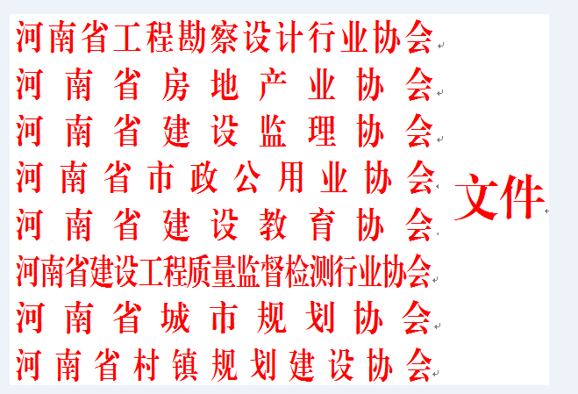

豫设协〔2017〕14号

 关于举办河南省建筑信息模型（BIM）

技术应用大赛的通知

各省辖市同业协会（学会、办事处），各有关单位：

根据国务院办公厅《关于促进建筑业持续健康发展的意见》（国办发〔2017〕19号）、住房城乡建设部《2016—2020年建筑业信息化发展纲要》（建质函〔2016〕183号）与《关于推进建筑信息模型应用的指导意见》（建质函〔2015〕159号）的有关工作部署，为加快建筑信息模型（BIM）技术在我省工程建设领域的应用，加强企业间技术交流，培养BIM应用人才，推进BIM技术在工程勘察设计、施工和运行维护全过程的协同和综合应用及全产业链的应用推广，提升BIM技术应用质量和水平。特举办河南省建筑信息模型（BIM）技术应用大赛。现将有关事宜通知如下：

一、参赛对象

（一）各主办方会员单位；

（二）本省企业在国内外的所有工程项目及驻豫企业在本省的工程项目皆可报名参赛（每个项目只可报一个奖项）。

其中：1．勘察设计组以勘察设计单位为主体参赛；2．工程建设组以建设单位或总承包单位为主体参赛；3．综合应用类各建设企业均可为主体参赛；4．高校组以高等院校大学生为主体参赛。

各组均允许联合申报，联合申报单位不得超过三家。

二、时间安排

（一）大赛报名时间：

参赛单位填写《河南省建筑信息模型（BIM）技术应用大赛报名表》（附件2）一份，并加盖单位公章；由各省辖市同业协会（学会、办事处）于6月1日前统一报至大赛组委会办公室。

（二）提交作品时间：2017年6月3日至 2017年10月28日。

参赛单位填写《河南省建筑信息模型（BIM）技术应用大赛项目申报表》（附件3）和《河南省建筑信息模型（BIM）技术应用大赛参赛单位承诺书》（附件4）各一份，并加盖单位公章，与参赛作品一并保存至光盘或U盘，送（或邮寄）至大赛组委会办公室。

三、联系方式

大赛组委会办公室设在河南省工程勘察设计行业协会秘书处

联 系 人：千金霞        0371—66229282

技术支持：冯卫闯     0371—67606570

具体申报要求、作品提交形式、评审程序、奖项设置等详见《河南省建筑信息模型（BIM）技术应用大赛评选办法（试行）》（附件1）。

附件：

1、河南省建筑信息模型（BIM）技术应用大赛评选办法（试行）

     2、河南省建筑信息模型（BIM）技术应用大赛报名表

     3、河南省建筑信息模型（BIM）技术应用大赛项目申报表

     4、河南省建筑信息模型（BIM）技术应用大赛参赛单位承诺书

2017年5月8日